 | Министерство образования и науки Российской Федерации  Федеральное государственное автономное образовательное учреждение высшего образования  «Уральский федеральный университет имени первого Президента России Б. Н. Ельцина»

Институт радиоэлектроники и информационных технологий – РтФ

Лабораторная работа № 5 «Форматирование и линтинг проекта. Сборка образа проекта»

Выполнил:
Резов Дмитрий РИМ-150950

г. Екатеринбург
2025 г.
Оглавление
Введение 3
Цель работы: 3
Задачи: 3
Ход работы 4
1. Изучение применения линтеров при локальной разработке. 4
2. Сборка Docker образа проекта. 6
Ответы на вопросы 8
Выводы 10

Введение

Цель работы:
Познакомится со способами поддержки качества кода и сборки образа приложения.

Задачи:
- Изучить применение линтеров и форматеров при локальной разработке.
- Собрать Docker образ проекта.

Ход работы

Изучение применения линтеров при локальной разработке.
Рисунок 1 – Установка необходимых пакетов.
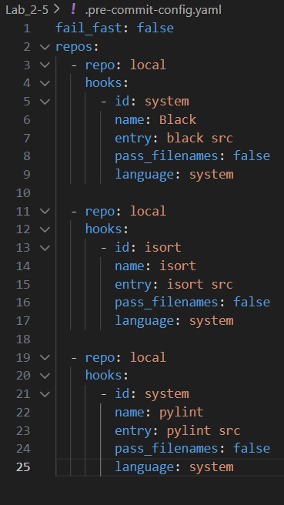
Рисунок 2 – Настройка прекоммита.

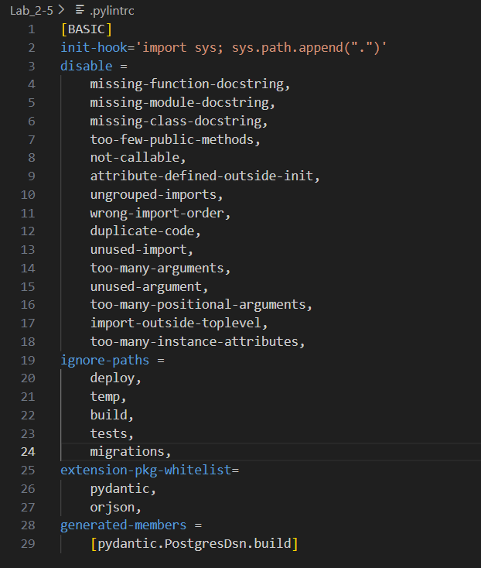
Рисунок 3 – Конфигурация .pylintrc.
Рисунок 4 – Создание git-хука.
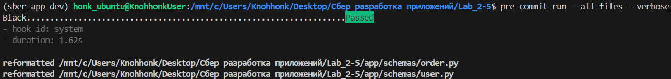
Рисунок 5 – Запуск прекоммита.

Сборка Docker образа проекта.
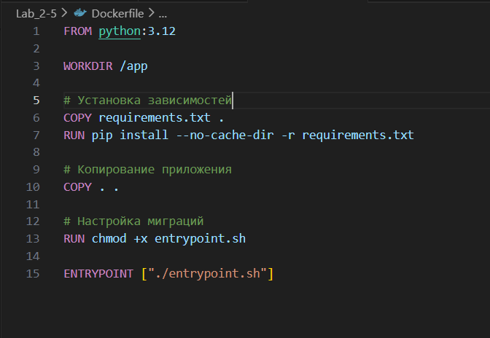
Рисунок 6 – Конфигурация Dockerfile.
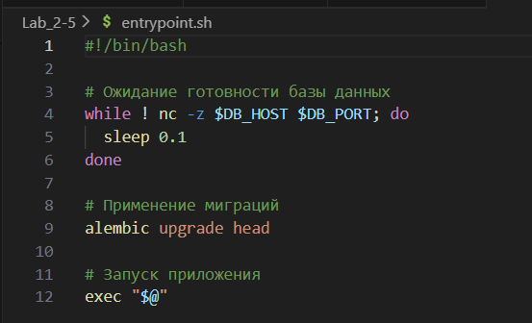
Рисунок 7 – Entrypoint.sh.
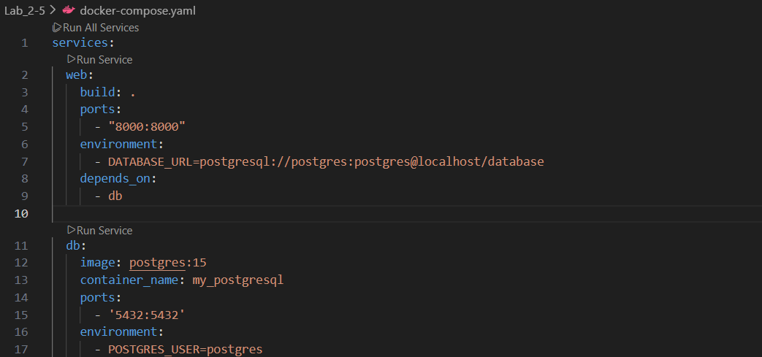
Рисунок 8 – docker-compose.yaml.
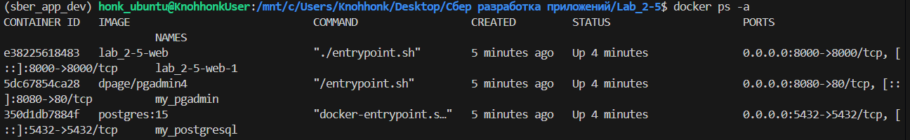
Рисунок 9 – Сервис запущен.

Ответы на вопросы
- Что такое Docker-контейнер и чем он отличается от виртуальной машины?
Ответ: docker-контейнер — это изолированная среда выполнения приложений, использующая ядро хост-системы. В отличие от виртуальных машин, контейнеры не эмулируют аппаратное обеспечение, работают легче, быстрее запускаются и потребляют меньше ресурсов, так как делят ОС хоста.
- Как работает кеширование слоев в Docker и почему это важно?
Ответ: кеширование слоев в Docker позволяет повторно использовать неизменённые инструкции Dockerfile при пересборке образа. Это ускоряет сборку и экономит место, так как пересчитываются только изменённые слои.
- Что означает инструкция depends_on в docker-compose?
Ответ: depends_on в docker-compose гарантирует запуск указанных сервисов до текущего, но не дожидается их полной готовности (например, запущенного приложения внутри контейнера).
- Почему миграции БД выполняются в entrypoint.sh, а не во время сборки образа?
Ответ: миграции БД выполняются в entrypoint.sh, так как требуют подключённой работающей базы данных, которая недоступна на этапе сборки образа.
- Что произойдет, если миграции завершатся ошибкой при запуске контейнера?
Ответ: если миграции завершатся ошибкой, контейнер остановится с ненулевым кодом выхода, предотвращая запуск приложения в неконсистентном состоянии.
- В чем разница между линтерами (flake8) и форматерами (black)?
Ответ: линтеры (flake8) анализируют код на ошибки и нарушения стиля, выводя предупреждения. Форматеры (black) автоматически изменяют структуру кода для соблюдения стандартов, не проверяя логику.
- Как pre-commit хуки помогают в разработке?
Ответ: pre-commit хуки запускают проверки (линтеры, тесты) перед коммитом, блокируя его при ошибках. Это поддерживает качество кода в репозитории и снижает количество багов в основной ветке.

Выводы
В ходе работы мы научились работать с pre-commit, линтерами и форматерами. Написали конфигурационные файлы для Docker.

